**TANULMÁNYI ELŐREHALADÁSI JELENTÉS**

Projekt megnevezése: **Integrált kutatói utánpótlás-képzési program az informatika és számítástudomány diszciplináris területein**

Projekt azonosítója: EFOP-3.6.3-VEKOP-16-2017-00002.

Projekt szakmai vezetője: Dr. Csuhaj Varjú Erzsébet egyetemi tanár

Az ösztöndíjat elnyert hallgató neve: ……………………………………….

NEPTUN kódja: ……………………………………….

Ösztöndíjas tevékenység témája: ……………………………………….

Munkacsomag sorszáma, megnevezése: ……………………………………….

Alfeladat sorszáma, megnevezése: ……………………………………….

Az ösztöndíjas tevékenység által hozott indikátor és/vagy szakmai elvárás: ……………………………………….

Alprojektvezető neve, aki felel az ösztöndíjas tevékenység végrehajtásáért: ……………………………………….

|  |  |  |
| --- | --- | --- |
| Ösztöndíjas tevékenység | | Alprojektvezető aláírása |
| Tevékenység ideje (heti bontásban) | Tevékenység rövid leírása |  |
| 2018. 04. 02-07 | Kitalálni, mi lehet a legelőnyösebb asszociációs megvalósítás: melyet nem bonyolult felvenni egy felhasználó számára, és hasonlít a Javas szintaxishoz is |  |
| 2018. 04. 09-14 | Megtervezni, hogyan nézzenek ki az asszociációk egyes végpontjai |  |
| 2018. 04. 16-21 | A kitalált asszociációs protoípus megvalósítása |  |
| 2018. 04. 23-28 | Megtervezni, hogyan lehetne az új asszociációs megoldást portokra kiterjeszteni, connectorok szerepét elemezni |  |

…………………………………………..

Ösztöndíjas hallgató

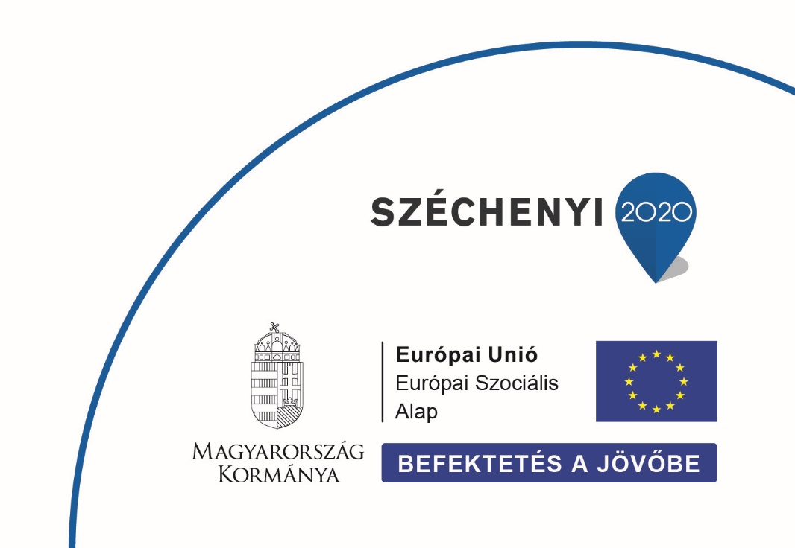………………………………………….. …………………………………………..

Alprojektvezető Projekt szakmai vezetője